



***Adı: Matematik Tarih***

***Soyadı: 3/F Çalışma Kağıdı ....../....../2018***

***Genel Tekrar***

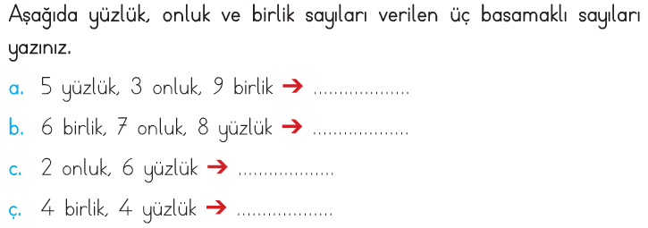

***----------***

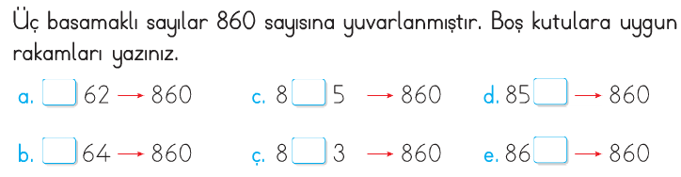

***----------***

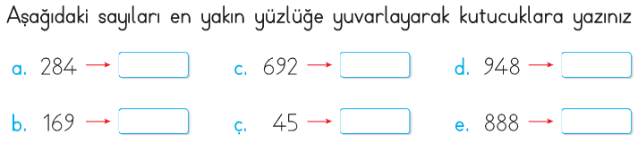

***----------***

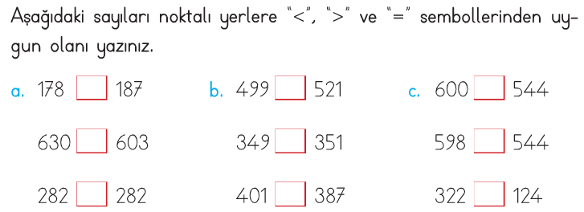

***----------***

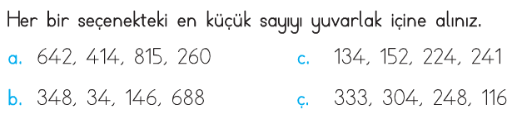

***Mini Test***

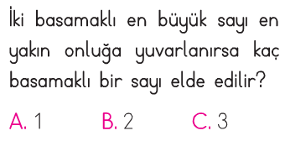

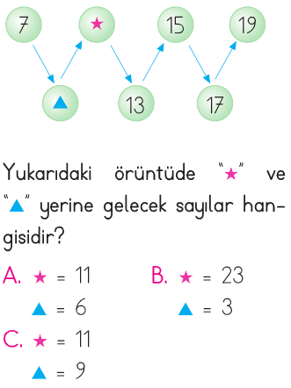

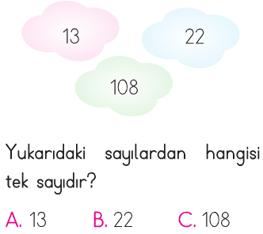

*Toplama İşlemi Yapalım*

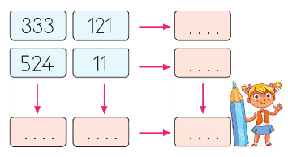

*Enes SERT*

*3/F Sınıfı Çalışmaları*

*Büyük lokma ye büyük söz etme…*

***Adı: Matematik***

***Soyadı: 3/F Çalışma kağıdı***

***Mini Test***





